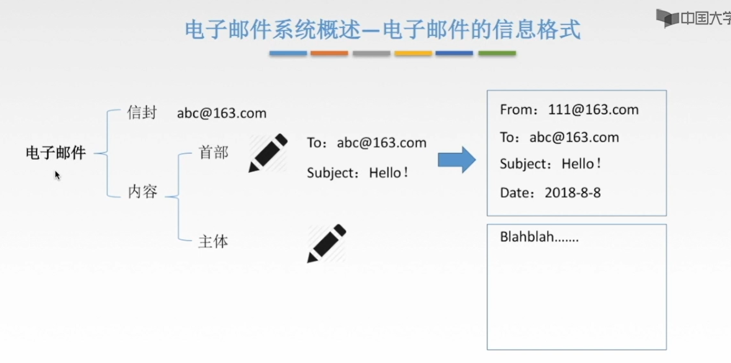
通过使用电子邮件人们可以在有时间的来处理信息的时候再去查看邮件，那没有时间处理信息的时候，邮件也会放在这个邮件服务器中，也就是放到一个邮箱当中等待你去查看。
abc@163.com中@符号前面的，就是收件人在这个163也就是在网易下所注册的这样一个用户名，163.com说明我们使用的就是网易的邮件服务器，那如果换成qq.com就说明我们使用的是腾讯的邮件服务器。

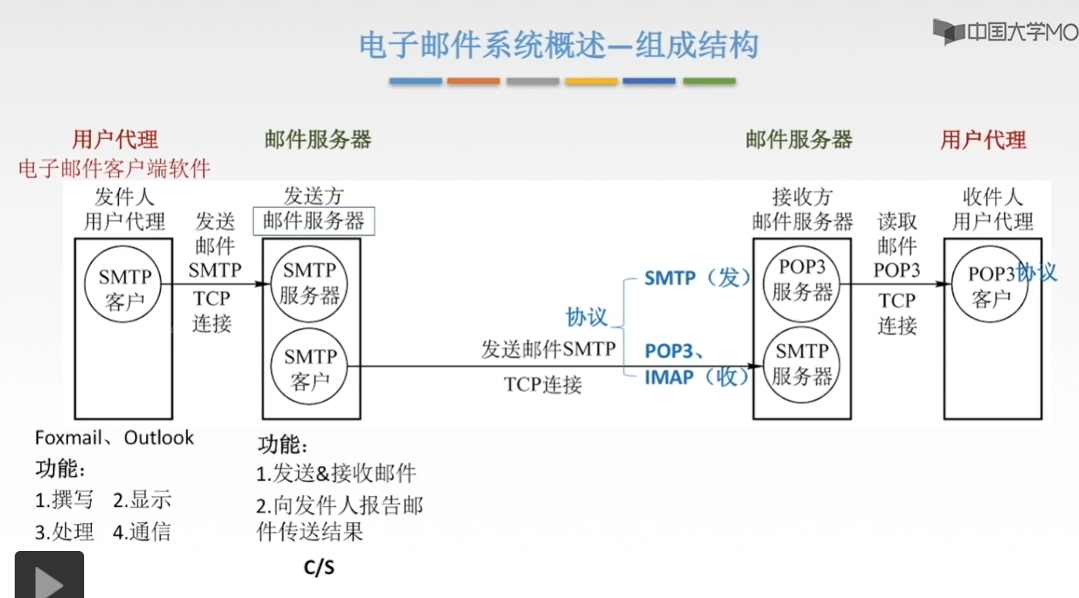
①发件人这里有一个用户代理，收件人这里也有一个用户代理，SMTP和POP3都是电子邮件系统中所使用到的协议。
②用户代理就是用户和电子邮件系统的一个接口，那通常情况下，它就是运行在你电脑当中的一个程序。所以说用户代理，又是可以称之为电子邮件的客户端软件。（用户代理为客户提供一个很好的接口，通过这个窗口，你可以写邮件，可以发送邮件）
③用户代理的四个功能（了解）：撰写（给用户提供一个编辑信件的环境）、显示（用户写完的信可以显示在屏幕上，而且也可以看到收来的和发出去的信件内容）、处理（发送邮件和接收邮件，对邮件进行删除、存盘，或者是打印或者转发，这都是对于邮件的处理功能）、通信（当我这个人在写完邮件之后，就要利用邮件的一些发送协议来把这个邮件发送到所指定的这样一个邮件服务器中，同时，收件人也可以从接收方的邮件服务器当中抽出来，或者是读取出这个收到的邮件）
④邮件服务器，作为服务器，它一定要24小时不间断的工作，并且它会有一个大容量的邮件信箱来容纳大容量的信件。
⑤发送和接接收邮件：用户代理的发送邮件指的是把这个邮件从客户端，也就是我自己的电脑上发给邮件服务器，而这个邮件服务器的发送邮件是指我把这个邮件从邮件服务器发送到接收方的邮件服务器。接收邮件指的就是接收方的邮件服务器来接收这个发送方邮件服务器传过来的邮件。
⑥向发件人报告邮件的传送结果：也就是告诉发件人你写的这封信，你发出去的结果是已经交付了，还是被拒绝了，还是丢失了等等。
⑦邮件服务器采用的是客户/服务器的方式，每一个邮件服务器，它可以同时充当服务器或者是客户，比如说，当一个邮件服务器向另一个邮件服务器发送邮件的时候。那这个发送方的邮件服务器就作为客户，那这个接收方的邮件服务器就作为服务器端，反之，它们俩角色调换，此时发送方的邮件服务器就变成了接收方的邮件服务器，它就变成一个服务器端的角色。

⑧SMTP协议用在把这个邮件发送出去或者说推出去的情况，比如说，从客户机这儿推到邮件服务器这儿使用的就是SMTP协议。从发送方邮件服务器这推到，或者说把这个邮件发送到接收方邮件服务器这使用的还是SMTP协议。因此，SMTP协议是一个推，或者说发邮件的过程使用的协议。

⑨POP3是接收过程使用到的一协议，收件人接收邮件使用POP3。

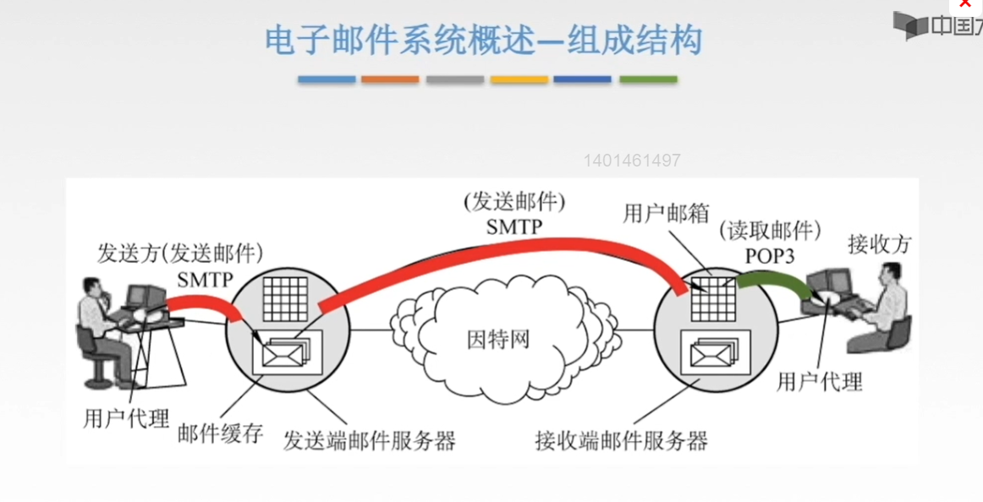

注意：
邮件服务器也是可以作为SMTP客户的，因为邮件服务器也是可以使用SMTP协议发送数据的。

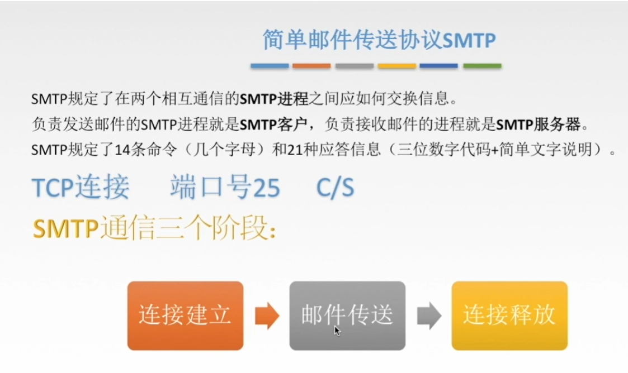

注意：邮件服务器端使用的端口号为“25”，这是固定的，发送方与接收方的邮件服务器之间的连接采用的是TCP连接。

下面讲的很细，考研的时候不会靠那么细：
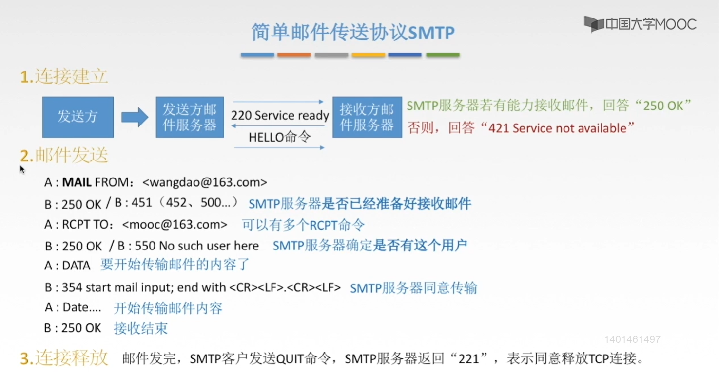
SMTP客户，即是现在的邮件服务器每隔一定的时间就会对这个邮件缓存里面的邮件进行一次扫描，如果发现有邮件就要准备发送，使用SMTP协议，并且使用端口号25号与接收方的邮件服务器建立一个TCP连接。
这个连接建立之后，接收方的邮件服务器就会发送一个应答信息，告诉发送方现在已经准备接收了。然后发送端的SMTP服务器就会向接收端的SMTP服务器发送一个“HELLO命令”，并且会附上发送方的一个主机名。接收方如果现在有能力接收这个邮件，那么它就会返回这样一个应答，就是250 OK（表示我可以接收这个邮件了），如果接收方现在没有能力接收这个邮件，那么它就会给发送方发送“421 Service not available（服务不可达的信息）”。
如果在一定的时间内发送不了邮件，邮件服务器就会把这个情况告诉给发送方。

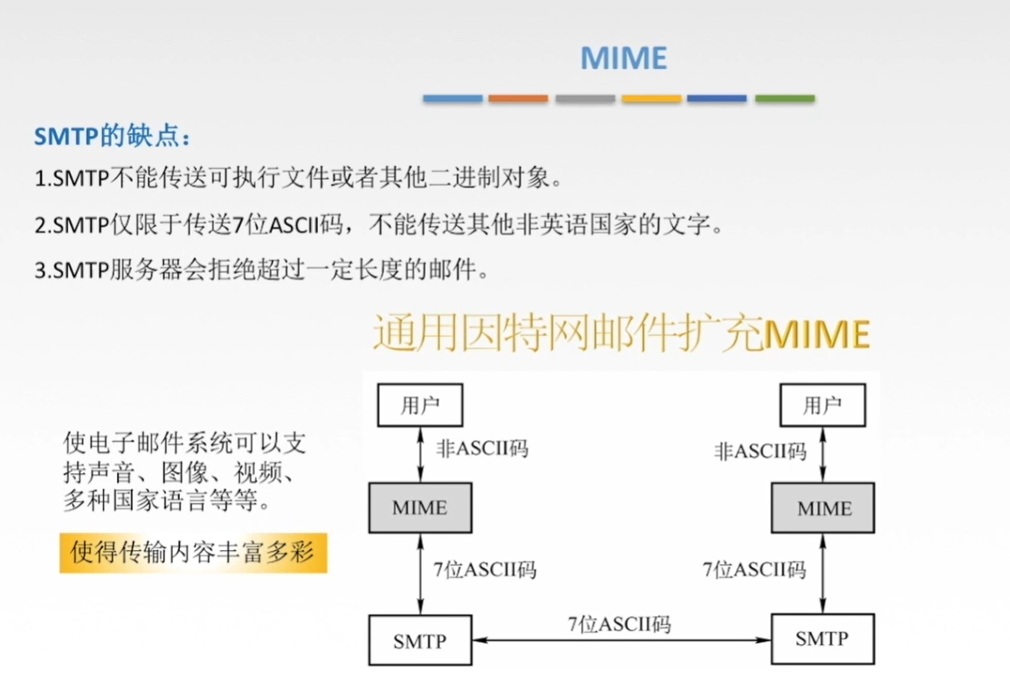
①SMTP服务器对“邮件内容的长度”是有限制的，可以使用“通用因特网邮件扩充来解决这个MIME来解决这个问题”。
②“通用因特网MIME”可以将非ASCII码转化为ASCLL码，然后再使用SMTP协议来传送邮件。因为SMTP协议只允许传送ASCLL码，即英语国家的文字，而非ASCLL码则是不允许传送的，我们利用MIME可以将非ASCLL转化为ASCLL码，即就可以实现用SMTP来传送非英语国家的文字了。
③MEME可以将其他的非ASCLL码文件转化为ASCLL码文件，即可以将“声音、图像、视频、多种国家语言”转化为ASCLL码，因此也就可以使得“SMTP协议的传输内容更加的丰富”。

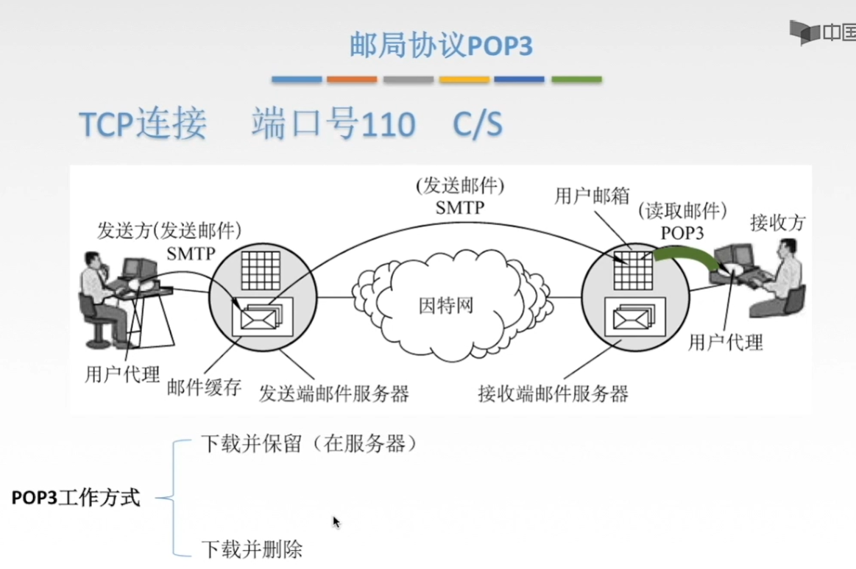
①现在我们常用的是第3版的POP协议，因此叫做POP3协议。
②POP3协议只存在最后一个环节，即从接收端的邮件服务器中读取邮件，交付给用户代理，然后接收方就可以查阅这个邮件了。
③POP3也是建立在TCP连接之上的，实现可靠传输，端口号是110。
④POP3使用的也是客户服务器方式，提供服务的就是这个接收端邮件服务器，这个用户代理，即接收方就可以作为POP3的客户。
⑤POP3的工作方式：当接收方把邮件从接收方的邮件服务器中读取出来之后，对这个邮件的处理方式有两种，一种就是下载并且将邮件继续保留在这个邮件服务器中；另一种就是如果客户从这个接收端的邮件服务器中读取出了这个邮件，那这个邮件就会从接收端的邮件服务器中彻底删除。

由于这个POP3协议是一种非常简单，功能有限的邮件读取协议，因此就有了一种新的读取邮件的协议，就是 MAP协议。
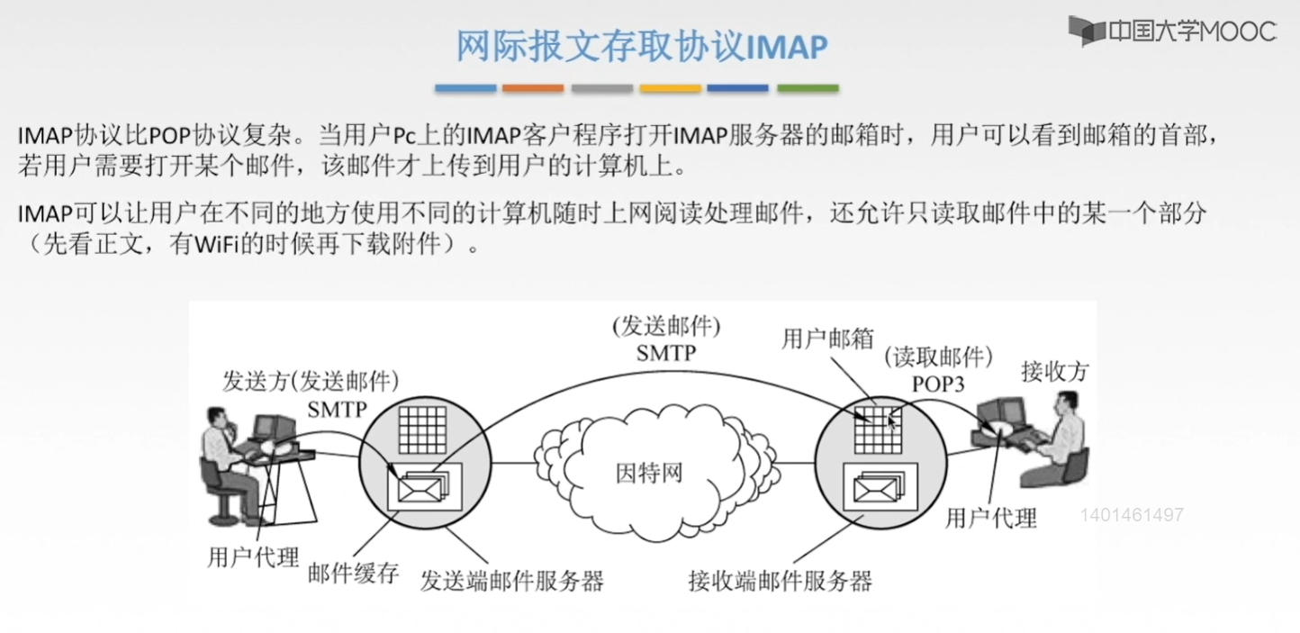
①用户看到邮箱的首部的意思指的就是：看到的是谁给我发送过来的信息，以及一些有可能重要的主体等等。如果用户想要打开这个文件，这个文件才会上传到用户的计算机上。
②IMAP协议和POP3协议一样，也是用于邮件读取的一种协议。

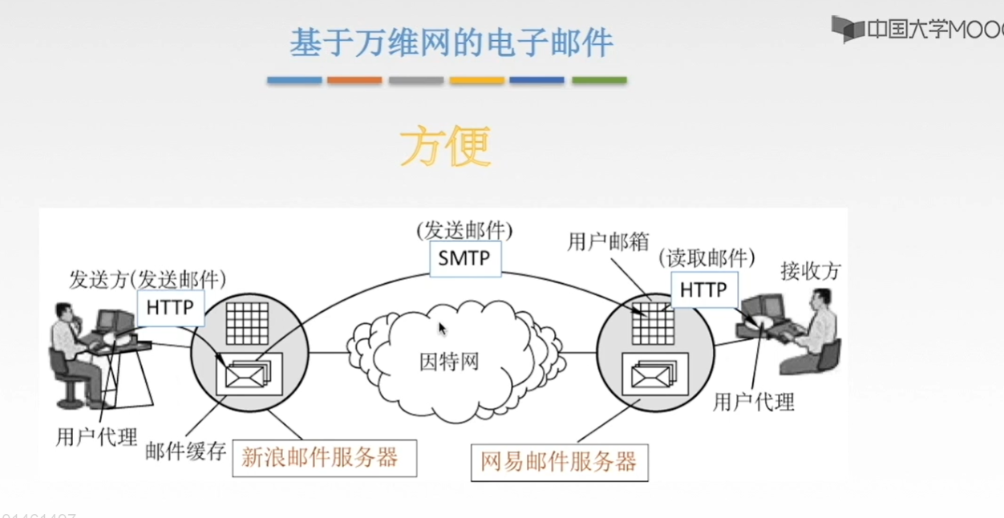
基于万维网的电子邮件（我们现在普遍使用的一种发送邮件的方式）：
①我们不会去专门下载一个发送邮件的软件，我们通常是在浏览器中输入163.com或者直接登录QQ，在QQ邮箱中来发送，也就是通过使用浏览器，来登录你的电子邮箱，然后写一封电子邮件就可以发送出去了。
②基于万维网的这种电子邮件，只要是与用户代理相关联的这一端，使用的都是为HTTP协议了。中间的邮件服务器发送的邮件采用的还是为SMTP协议。

